第2章 满分冲刺卷—平面解析几何（共17题）—人教B版教材归类精修（教材层级标题统一）
2.5 椭圆及其方程
2.5.2 椭圆的几何性质
1．椭圆C：$\frac{x^{2}}{18}+\frac{y^{2}}{b^{2}}=1$的上、下顶点分别为A，C，如图，点B在椭圆上，平面四边形ABCD满足$∠BAD=∠BCD=90°$，且$S_{△ABC}=2S_{△ADC}$，则该椭圆的短轴长为_________．
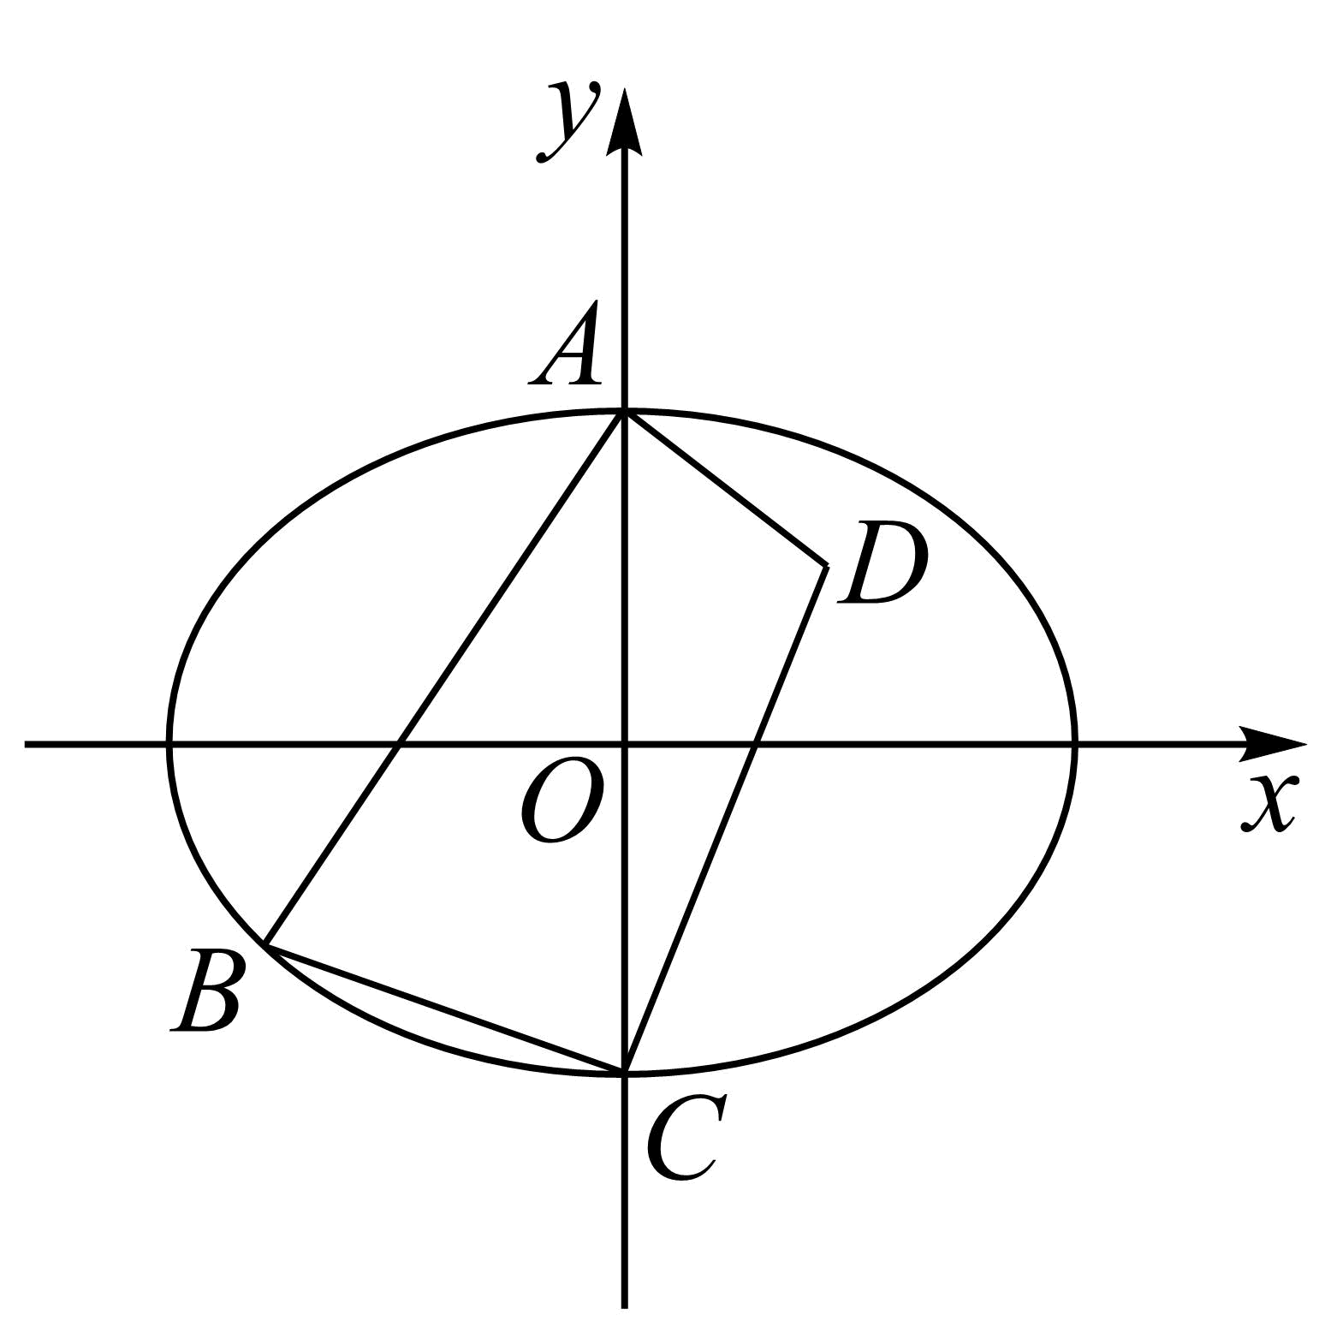
【答案】6【难度】0.4【知识点】由圆心（或半径）求圆的方程、求椭圆的长轴、短轴
【分析】先由$∠BAD=∠BCD=90°$判断出$A,B,C,D$四点共圆，再由题设求出圆心，表示出圆的方程，将$B$点代入椭圆及圆，即可求出$b$，即可求得短轴长。
【详解】由题意得$A(0,b),C(0,−b)$，设$B(x_{1},y_{1}),D(x_{2},y_{2})$，由$∠BAD=∠BCD=90°$可得$A,B,C,D$在以$BD$为直径的圆上，
又原点$O$为圆上弦$AC$的中点，所以圆心在$AC$的垂直平分线上，即在$x$轴上，则$y_{1}+y_{2}=0$，又$S_{△ABC}=2S_{△ADC}$可得$|x1|=2|x2|$，由图示构型可知$x1x2<0$，故$x1=−2x2$，
故圆心坐标为$\left(\frac{x_{1}}{4},0\right)$，所以圆的方程为${\left(x−\frac{x_{1}}{4}\right)}^{2}+y^{2}=\frac{9}{16}x_{1}^{2}+y_{1}^{2}$，将$\left(0,b\right)$代入可得$b^{2}=\frac{1}{2}x_{1}^{2}+y_{1}^{2}$，
又$\frac{x_{1}^{2}}{18}+\frac{y_{1}^{2}}{b^{2}}=1$，解得$b^{2}=9$，则$b=3$，故短轴长为$2b=6$。
故答案为：6。

2.5.2 椭圆的几何性质：椭圆中的直线过定点
2．已知椭圆$E:\frac{x^{2}}{a^{2}}+\frac{y^{2}}{b^{2}}=1(a>b>0)$的离心率为$\frac{\sqrt{3}}{2}$，且过点$\left(1,\frac{\sqrt{3}}{2}\right)$，A，B分别为椭圆E的左，右顶点，P为直线$x=3$上的动点（不在x轴上），$PA$与椭圆E的另一交点为C，$PB$与椭圆E的另一交点为D，记直线$PA$与$PB$的斜率分别为$k_{1}$，$k_{2}$．
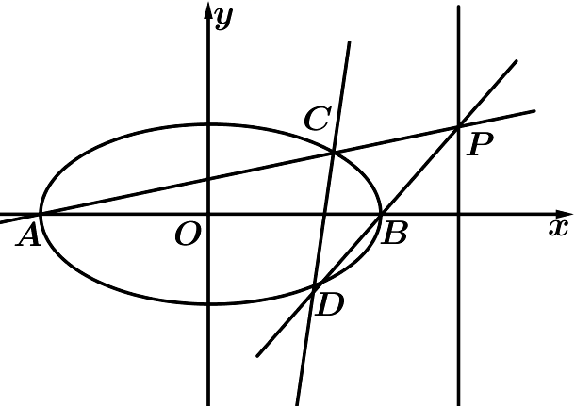
(1)求椭圆E的方程；
(2)求$\frac{k_{1}}{k_{2}}$的值；
(3)证明：直线$CD$过一个定点，并求出此定点的坐标．
【答案】(1)$\frac{x^{2}}{4}+y^{2}=1$；(2)$\frac{1}{5}$；(3)证明见解析，定点坐标$\left(\frac{4}{3},0\right)$。【难度】0.65
【知识点】斜率公式的应用、根据离心率求椭圆的标准方程、椭圆中的直线过定点问题
【分析】(1)根据离心率以及点$\left(1,\frac{\sqrt{3}}{2}\right)$列出$a,b$满足的方程，结合$a^{2}=b^{2}+c^{2}$求解出$a^{2},b^{2}$的值，则椭圆方程可求；
(2)设出$P$点坐标，根据斜率的定义分别表示出$k_{1},k_{2}$，由此求解出$\frac{k_{1}}{k_{2}}$的值；
(3)写出$AC,BD$的直线方程，分别与椭圆方程联立然后求解出$C,D$点的坐标，根据$C,D$点的坐标写出直线$CD$的方程，并求解出所过的定点坐标。
【详解】(1)由条件可知：$\{\begin{aligned}e=\frac{c}{a}=\frac{\sqrt{3}}{2} \\ \frac{1}{a^{2}}+\frac{3}{4b^{2}}=1\end{aligned}$且$a^{2}=b^{2}+c^{2}$，解得$\{\begin{aligned}a^{2}=4 \\ b^{2}=1\end{aligned}$，所以椭圆$E$的方程为$\frac{x^{2}}{4}+y^{2}=1$；
(2)因为$A\left(−2,0\right),B\left(2,0\right)$，设$P\left(3,t\right)\left(t≠0\right)$，
所以$k_{1}=\frac{t}{3−\left(−2\right)}=\frac{t}{5},k_{2}=\frac{t}{3−2}=t$，所以$\frac{k_{1}}{k_{2}}=\frac{\frac{t}{5}}{t}=\frac{1}{5}$；
(3)设$P\left(3,t\right)\left(t≠0\right)$，所以$PB:y=t\left(x−2\right),PA:y=\frac{t}{5}\left(x+2\right)$，
因为$\{\begin{aligned}y=\frac{t}{5}\left(x+2\right) \\ x^{2}+4y^{2}=4\end{aligned}$，所以$\left(4t^{2}+25\right)x^{2}+16t^{2}x+16t^{2}−100=0$，
所以$x_{C}+x_{A}=−\frac{16t^{2}}{4t^{2}\text{+}25}$，所以$x_{C}=−\frac{16t^{2}}{4t^{2}\text{+}25}+2=\frac{50−8t^{2}}{4t^{2}\text{+}25}$，所以$y_{C}=\frac{t}{5}\left(x_{C}+2\right)=\frac{20t}{4t^{2}+25}$，所以$C\left(\frac{50−8t^{2}}{4t^{2}\text{+}25},\frac{20t}{4t^{2}+25}\right)$，
又因为$\{\begin{aligned}y=t\left(x−2\right) \\ x^{2}+4y^{2}=4\end{aligned}$，所以$\left(1+4t^{2}\right)x^{2}−16t^{2}x^{2}+16t^{2}−4=0$，
所以$x_{B}+x_{D}=\frac{16t^{2}}{1+4t^{2}}$，所以$x_{D}=\frac{16t^{2}}{1+4t^{2}}−2=\frac{8t^{2}−2}{1+4t^{2}}$，所以$y_{D}=t\left(x_{D}−2\right)=−\frac{4t}{1+4t^{2}}$，所以$D\left(\frac{8t^{2}−2}{1+4t^{2}},−\frac{4t}{1+4t^{2}}\right)$，
所以$CD:x−\frac{8t^{2}−2}{1+4t^{2}}=\frac{\frac{50−8t^{2}}{4t^{2}\text{+}25}−\frac{8t^{2}−2}{1+4t^{2}}}{\frac{20t}{4t^{2}+25}−\left(−\frac{4t}{1+4t^{2}}\right)}\left(y+\frac{4t}{1+4t^{2}}\right)$，所以$CD:x−\frac{8t^{2}−2}{1+4t^{2}}=\frac{5−4t^{2}}{6t}\left(y+\frac{4t}{1+4t^{2}}\right)$，
所以$CD:x=\frac{5−4t^{2}}{6t}y+\frac{5−4t^{2}}{6t}⋅\frac{4t}{1+4t^{2}}+\frac{8t^{2}−2}{1+4t^{2}}$，所以$CD:x=\frac{5−4t^{2}}{6t}y+\frac{4}{3}$，
所以直线$CD$过定点$\left(\frac{4}{3},0\right)$。
【点睛】方法点睛：解答圆锥曲线的定点问题的策略：
(1)参数法：参数解决定点问题的思路：①引进动点的坐标或动直线中的参数表示变化量，即确定题目中核心变量（通常为变量$k$）；②利用条件找到$k$与过定点的曲线$F(x,y)=0$之间的关系，得到关于$k$与$x,y$的等式，再研究变化量与参数何时没有关系，得出定点的坐标；
(2)由特殊到一般法：由特殊到一般法求解定点问题时，常根据动点或动直线的特殊情况探索出定点，再证明该定点与变量无关。

2.5.2 椭圆的几何性质：椭圆中存在某定点满足某条件问题
3．如图，已知椭圆$Γ$：$\frac{x^{2}}{b^{2}}+\frac{y^{2}}{a^{2}}=1(a>b>0)$的离心率$e=\frac{\sqrt{2}}{2}$，短轴右端点为A，$M\left(1,0\right)$为线段OA的中点．
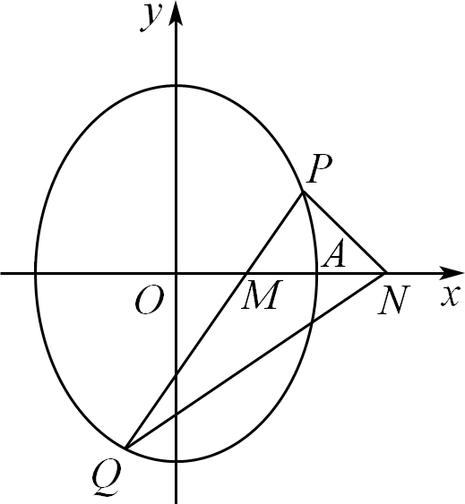
(1)求椭圆$Γ$的方程；
(2)过点M任作一条直线与椭圆$Γ$相交于两点$P,Q$，试问在x轴上是否存在定点N，使得$∠PNM=∠QNM$，若存在，求出点N的坐标；若不存在，说明理由．
【答案】(1)$\frac{x^{2}}{4}+\frac{y^{2}}{8}=1$
(2)存在，$N\left(4,0\right)$【难度】0.65
【知识点】根据a、b、c求椭圆标准方程、椭圆中存在定点满足某条件问题
【分析】(1)根据离心率，短轴右端点为A，$M\left(1，0\right)$为线段OA的中点，求出几何量，即可求椭圆$Γ$的方程；
(2)分类讨论，设PQ的方程为：$y=k\left(x−1\right)$，代入椭圆方程化简，若$∠PNM=∠QNM$，则$k_{PN}+k_{QN}=0$，即可得出结论．
【详解】(1)由已知，$b=2$，又$e=\frac{\sqrt{2}}{2}$，即$\frac{\sqrt{a^{2}−4}}{a}=\frac{\sqrt{2}}{2}$，解得$a=2\sqrt{2}$，
所以椭圆方程为$\frac{x^{2}}{4}+\frac{y^{2}}{8}=1$；
(2)假设存在点$N\left(x_{0}，0\right)$满足题设条件．
当$PQ⊥x$轴时，由椭圆的对称性可知恒有$∠PNM=∠QNM$，即$x0∈R,x0≠1$；
当PQ与x轴不垂直时，设PQ的方程为：$y=k\left(x−1\right)$，代入椭圆方程化简得：
$\left(k^{2}+2\right)x^{2}−2k^{2}x+k^{2}−8=0$，
设$P\left(x_{1}，y_{1}\right)$，$Q\left(x_{2}，y_{2}\right)$，则$x_{1}+x_{2}=\frac{2k^{2}}{2+k^{2}}，x_{1}x_{2}=\frac{k^{2}−8}{2+k^{2}}$，
则$k_{PN}+k_{QN}=\frac{y_{1}}{x_{1}−x_{0}}+\frac{y_{2}}{x_{2}−x_{0}}$，
$=\frac{k\left(x_{1}−1\right)}{x_{1}−x_{0}}+\frac{k\left(x_{2}−1\right)}{x_{2}−x_{0}}$
$=\frac{k\left(x_{1}−1\right)\left(x_{2}−x_{0}\right)+k\left(x_{2}−1\right)\left(x_{1}−x_{0}\right)}{\left(x _{1}−x_{0}\right)\left(x_{2}−x_{0}\right)}$
$=\frac{4k\left(x_{0}−4\right)}{k^{2}−8−2k^{2}x_{0}+2x_{0}^{2}+k^{2}x_{0}^{2}}$，
若$∠PNM=∠QNM$，则$k_{PN}+k_{QN}=0$，即得$4k\left(x_{0}−4\right)=0$，
当$k≠0$时，由上式得$x_{0}=4$．
当$k=0$时，两个交点均在$N=(4,0)$的左侧，两角均为0。对$N=(4,0)$，椭圆上任一点满足$x≤2<4$，故相关斜率均有定义。当$k≠0$时上式给出两角相等，当$k=0$时两角也相等，因此该定点对任意直线均成立。
综上在x轴上存在定点$N\left(4，0\right)$，使得$∠PNM=∠QNM$．

4．如图，椭圆$C:\frac{x^{2}}{a^{2}}+\frac{y^{2}}{b^{2}}=1(a>b>0)$的左、右焦点分别为$F_{1}$，$F_{2}$上顶点为A，过点A与$AF_{2}$垂直的直线交x轴负半轴于点Q，且$F_{1}$恰是$QF_{2}$的中点，若过A，Q，$F_{2}$三点的圆与直线$l:x−\sqrt{3}y−3=0$相切．
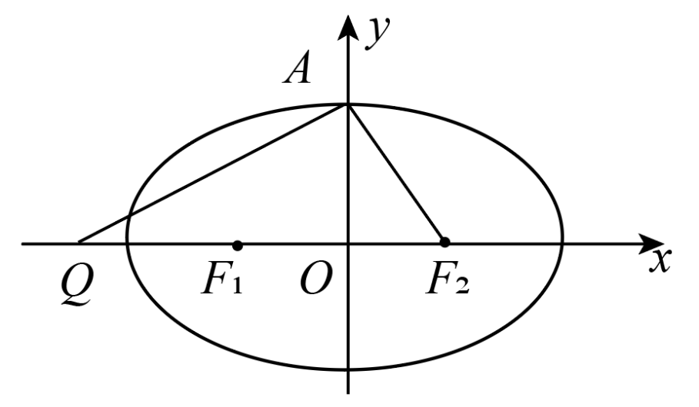
(1)求椭圆C的方程；
(2)设M，N为椭圆C的长轴两端点，直线m过点$P\left(4,0\right)$交C于不同两点G，H，证明：四边形MNHG的对角线交点在定直线上，并求出定直线方程．
【答案】(1)$\frac{x^{2}}{4}+\frac{y^{2}}{3}=1$；(2)证明见解析， $x=1$。【难度】0.65【知识点】根据a、b、c求椭圆标准方程、椭圆中的定直线
【分析】(1)设椭圆C的半焦距为$c\left(c>0\right)$，由圆的定义可求得圆的半径，再由直线与圆的相切的条件可求得$c$， $a^{2}$，$b^{2}$，可求得椭圆方程．
(2)设其方程为$x=my+4$，设$H\left(x_{1},y_{1}\right)$，$G\left(x_{2},y_{2}\right)$，直线与椭圆的方程联立整理得$\left(3m^{2}+4\right)y^{2}+24my+36=0$，得出根与系数的关系，表示直线MH的方程和直线GN的方程。求得两直线的交点的横坐标，代入，可得交点所过的定直线。
【详解】(1)设椭圆C的半焦距为$c\left(c>0\right)$，由$F_{1}$为线段$F_{2}Q$中点，$AQ⊥AF_{2}$，
所以A，Q，$F_{2}$三点圆的圆心为$F_{1}(−c,0)$，半径为$2c=a$，
又因为该圆与直线l相切，所以$(c+3)/2=2c$，∴$c=1$，所以$a^{2}=4$，$b^{2}=3$，
故所求椭圆方程$\frac{x^{2}}{4}+\frac{y^{2}}{3}=1$．
(2)由对称性可知，若存在，则必为垂直于x轴的直线．
依题意，直线m斜率必存在且不为0，设其方程为$x=my+4$，
设$H\left(x_{1},y_{1}\right)$，$G\left(x_{2},y_{2}\right)$，联立$\{\begin{aligned}x=my+4 \\ \frac{x^{2}}{4}+\frac{y^{2}}{3}=1\end{aligned}$，得$\left(3m^{2}+4\right)y^{2}+24my+36=0$，
所以$\{\begin{aligned}Δ>0 \\ y_{1}+y_{2}=−\frac{24m}{3m^{2}+4} \\ y_{1}y_{2}=\frac{36}{3m^{2}+4}\end{aligned}$，故$y_{1}y_{2}=−\frac{3}{2m}\left(y_{1}+y_{2}\right)$，
不妨设$M\left(−2,0\right)$，$N\left(2,0\right)$，
所以直线MH的方程为$y=\frac{y_{1}}{x_{1}+2}(x+2)$，直线GN的方程为$y=\frac{y_{2}}{x_{2}−2}(x−2)$
消去y，得$x=\frac{2y_{1}\left(x_{2}−2\right)+2y_{2}\left(x_{1}+2\right)}{y_{2}\left(x_{1}+2\right)−y_{1}\left(x_{2}−2\right)}=2×\frac{y_{1}\left(my_{2}+2\right)+y_{2}\left(my_{1}+6\right)}{y_{2}\left(my_{1}+6\right)−y_{1}\left(my_{2}+2\right)}$
$=2×\frac{my_{1}y_{2}+y_{1}+3y_{2}}{3y_{2}−y_{1}}=2×\frac{m\left(−\frac{3}{2m}\right)\left(y_{1}+y_{2}\right)+y_{1}+3y_{2}}{3y_{2}−y_{1}}$
$=2×\frac{\frac{3}{2}y_{2}−\frac{1}{2}y_{1}}{3y_{2}−y_{1}}=2×\frac{1}{2}=1$
故四边形MNHG的对角线交点在定直线$x=1$上．
【点睛】关键点点睛：解决直线与圆锥曲线相交的相关问题时，关键在于将目标条件转化为交点的坐标间的关系，交点坐标的韦达定理上去可得以解决。

2.6 双曲线及其方程
2.6.2 双曲线的几何性质
2.6.2 双曲线的几何性质：双曲线中的直线过定点
5．已知双曲线$C:\frac{x^{2}}{4}−y^{2}=1$．
(1)求双曲线C的离心率；
(2)若直线$l:y=kx+m$与双曲线C相交于A，B两点（A，B均异于左、右顶点），且以AB为直径的圆过双曲线C的左顶点D，求证：直线l过定点，并求出该定点的坐标．
【答案】(1)$e=\frac{\sqrt{5}}{2}$
(2)证明见解析，定点坐标为$\left(−\frac{10}{3},0\right)$【难度】0.4
【知识点】求双曲线的离心率或离心率的取值范围、双曲线中的直线过定点问题
【分析】(1)直接由双曲线标准方程得到$a,c$，代入离心率公式即可。
(2)联立双曲线与直线方程，根据以AB为直径的圆过双曲线C的左顶点$D$，得到$\overset{⃑}{AD}⋅\overset{⃑}{BD}=0$，再结合韦达定理即可求得$m$与$k$的关系，分别验算即可得到结果。
【详解】(1)由双曲线的方程可知$a=2$，$c=\sqrt{4+1}=\sqrt{5}$，
∴双曲线的离心率$e=\frac{c}{a}=\frac{\sqrt{5}}{2}$．
(2)设$A\left(x_{1},y_{1}\right)$，$B\left(x_{2},y_{2}\right)$，由$\{\begin{aligned}y=kx+m \\ \frac{x^{2}}{4}−y^{2}=1\end{aligned}$，得$\left(1−4k^{2}\right)x^{2}−8mkx−4\left(m^{2}+1\right)=0$，
则$\{\begin{aligned}1−4k^{2}≠0 \\ Δ=64m^{2}k^{2}+16\left(1−4k^{2}\right)\left(m^{2}+1\right)>0\end{aligned}$，$x_{1}+x_{2}=\frac{8mk}{1−4k^{2}}$，$x_{1}x_{2}=\frac{−4\left(m^{2}+1\right)}{1−4k^{2}}$
$∴y_{1}y_{2}=\left(kx_{1}+m\right)\left(kx_{2}+m\right)=k^{2}x_{1}x_{2}+mk\left(x_{1}+x_{2}\right)+m^{2}=\frac{m^{2}−4k^{2}}{1−4k^{2}}$，
∵以AB为直径的圆过双曲线C的左顶点$D\left(−2,0\right)$，∴$\overset{⃑}{AD}⋅\overset{⃑}{BD}=0$，
∴$y_{1}y_{2}+x_{1}x_{2}+2\left(x_{1}+x_{2}\right)+4=0$，∴$\frac{m^{2}−4k^{2}}{1−4k^{2}}+\frac{−4\left(m^{2}+1\right)}{1−4k^{2}}+\frac{16mk}{1−4k^{2}}+4=0$，
∴$3m^{2}−16mk+20k^{2}=0$，解得$m=2k$或$m=\frac{10}{3}k$．
当$m=2k$时，直线l的方程为$y=k\left(x+2\right)$，直线l过定点$\left(−2,0\right)$，且直线经过左顶点D，故与A、B均异于顶点的条件矛盾。
当$m=\frac{10}{3}k$时，直线l的方程为$y=k\left(x+\frac{10}{3}\right)$，直线l过定点$\left(−\frac{10}{3},0\right)$，经检验符合题意
在第二种情形中取$k≠0,k≠±1/2$，此时交点方程的判别式为$Δ=16(1+64k²/9)>0$，且直线不经过左、右顶点，故A、B为异于顶点的两个交点，满足题设。
∴直线l过定点，定点坐标为$\left(−\frac{10}{3},0\right)$．

2.6.2 双曲线的几何性质：双曲线中存在定点满足某条件问题
6．已知双曲线$C$：$\frac{x^{2}}{a^{2}}−\frac{y^{2}}{b^{2}}=1\left(a>0,b>0\right)$的右焦点为$F\left(c,0\right)$，离心率为2，直线$x=\frac{a^{2}}{c}$与双曲线$C$的一条渐近线交于点$P$，且$\left|PF\right|=\sqrt{3}$．
(1)求双曲线$C$的标准方程；
(2)设$Q$为双曲线右支上的一个动点，证明：在$x$轴的负半轴上存在定点$M$，使得$∠QFM=2∠QMF$．
【答案】(1)$x^{2}−\frac{y^{2}}{3}=1$
(2)证明见解析【难度】0.4
【知识点】根据a、b、c求双曲线的标准方程、双曲线中存在定点满足某条件问题
【分析】(1)由双曲线的对称性可取渐近线$y=\frac{b}{a}x$，则可求出交点$P$的坐标，结合$\left|PF\right|=\sqrt{3}$与离心率为2，即可列出方程组，即可求出答案；
(2)设$Q\left(x_{0},y_{0}\right)\left(x_{0}≥1\right)$，讨论当$∠QFM=90°$时求出点$M$；当$∠QFM≠90°$，设出点$M$，由$∠QFM=2∠QMF$可知$−k_{QF}=\frac{2k_{QM}}{1−k^{2}{}_{QM}}$，化简利用恒成立，即可求出点$M$的坐标。
【详解】(1)根据双曲线的对称性，不妨设直线$x=\frac{a^{2}}{c}$与渐近线$y=\frac{b}{a}x$的交点为$P$，
由$\{\begin{aligned}x=\frac{a^{2}}{c} \\ y=\frac{b}{a}x\end{aligned}$，得$P\left(\frac{a^{2}}{c},\frac{ab}{c}\right)$，
因为$\left|PF\right|=\sqrt{3}$，
所以${\left(c−\frac{a^{2}}{c}\right)}^{2}+{\left(0−\frac{ab}{c}\right)}^{2}=3$，即$b^{2}=3$，
又离心率为2，所以$\frac{c^{2}}{a^{2}}=\frac{a^{2}+b^{2}}{a^{2}}=4$，故$a^{2}=1$．
所以双曲线$C$的标准方程为$x^{2}−\frac{y^{2}}{3}=1$．
(2)由(1)知双曲线$C$的右焦点为$F\left(2,0\right)$．
设$Q\left(x_{0},y_{0}\right)\left(x_{0}≥1\right)$，则$x_{0}^{2}−\frac{y_{0}^{2}}{3}=1$．
由关于横轴对称性，以下只需讨论$y0≥0$；下支情形结论同理。
①当$x_{0}=2$时，$y0=3$．
因为$∠QFM=2∠QMF=90°$，
所以$∠QMF=45°$，
所以$\left|MF\right|=\left|QF\right|=\left|y_{0}\right|=3$，
所以$M\left(−1,0\right)$，符合题意．
②当$x_{0}≠2$时，设$M\left(t,0\right)\left(t<0\right)$．
$tan∠QFM=−k_{QF}=−\frac{y_{0}}{x_{0}−2}$，$tan∠QMF=k_{QM}=\frac{y_{0}}{x_{0}−t}$，
因为$∠QFM=2∠QMF$，
所以$−\frac{y_{0}}{x_{0}−2}=\frac{2×\frac{y_{0}}{x_{0}−t}}{1−{\left(\frac{y_{0}}{x_{0}−t}\right)}^{2}}$（结合正切倍角公式）．
（i）当$y_{0}≠0$时，上式化简为$3x_{0}^{2}−y_{0}^{2}−\left(4+4t\right)x_{0}+4t+t^{2}=0$，
又$x_{0}^{2}−\frac{y_{0}^{2}}{3}=1$，所以$−(4+4t)x_{0}+3+4t+t^{2}=0$，对任意$x_{0}≥1,x_{0}≠2$恒成立。
所以$\{\begin{aligned}−(4+4t)=0 \\ 3+4t+t^{2}=0\end{aligned}$，解得$t=−1$，即$M\left(−1,0\right)$．
（ii）当$y_{0}=0$，$t=−1$时，即$M\left(−1,0\right)$也能满足$∠QFM=2∠QMF$．
综上，在$x$轴的负半轴上存在定点$M\left(−1,0\right)$，使得$∠QFM=2∠QMF$．
【点睛】本题考查双曲线的标准方程、双曲线中满足某条件的定点问题，属于难题，解本题的关键在于将角度的关系转化为斜率的关系，从而列出方程，由恒成立求出答案。

7．已知$F_{1}(−2,0),F_{2}(2,0)$，点$P$满足$\left|PF_{1}\right|−\left|PF_{2}\right|=2$，记点$P$的轨迹为$Γ$。斜率为$k$的直线$l$过点$F_{2}$，且与轨迹$Γ$相交于$A,B$两点。
(1)求轨迹$Γ$的方程；
(2)求斜率$k$的取值范围；
(3)在$x$轴上是否存在定点$M$，使得无论直线$l$绕点$F_{2}$怎样转动，总有$MA⊥MB$成立？如果存在，求出定点$M$；如果不存在，请说明理由。（下文的直线限定为与轨迹交于两个不同点的直线。）
【答案】(1)$x^{2}−\frac{y^{2}}{3}=1 (x>0)$；(2)$(−∞,−√3)∪(√3,+∞)$；(3)存在，$M(−1,0)$。【难度】0.4
【知识点】利用双曲线定义求方程、根据直线与双曲线的位置关系求参数或范围、双曲线中存在定点满足某条件问题
【分析】(1)根据双曲线的定义即可求得方程；
(2)联立直线与双曲线方程，转化成方程有解问题；
(3)假设存在点$M$，联立直线和双曲线整理成二次方程，根据$\vec{MA}⋅\vec{MB}=0$结合韦达定理求解。
【详解】(1)因为$F_{1}(−2,0),F_{2}(2,0)$，点$P$满足$|PF_{1}|−|PF_{2}|=2<|F_{1}F_{2}|$，
所以点$P$的轨迹为以$F_{1}(−2,0),F_{2}(2,0)$为焦点，实轴长为2的双曲线的右支，
设其方程$\frac{x^{2}}{a^{2}}−\frac{y^{2}}{b^{2}}=1,(x>0)$，则$c=2,a=1,b=\sqrt{3}$，
所以轨迹$Γ$的方程：$x^{2}−\frac{y^{2}}{3}=1,(x>0)$；
(2)斜率为$k$的直线$l$过点$F_{2}$，直线方程为$y=k(x−2)$，代入$x^{2}−\frac{y^{2}}{3}=1$，
$3x^{2}−k^{2}(x^{2}−4x+4)−3=0$，即$(3−k^{2})x^{2}+4k^{2}x−4k^{2}−3=0$有两个不等正根$x_{1},x_{2}$，
$\{\begin{aligned}3−k^{2}≠0 \\ Δ=16k^{4}−4(3−k^{2})(−4k^{2}−3)>0 \\ x_{1}+x_{2}=−\frac{4k^{2}}{3−k^{2}}>0 \\ x_{1}x_{2}=\frac{−4k^{2}−3}{3−k^{2}}>0\end{aligned}$，
由$−\frac{4k^{2}}{3−k^{2}}>0$得$k^{2}>3$，当$k^{2}>3$时，$\frac{−4k^{2}−3}{3−k^{2}}>0$
且$Δ=16k^{4}−4(3−k^{2})(−4k^{2}−3)>0$
即不等式组的解：$k^{2}>3$
所以$k∈(−∞,−√3)∪(√3,+∞)$；
(3)假设存在，设点$M(m,0),A(x_{1},y_{1}),B(x_{2},y_{2})$，使$MA⊥MB$，
由(2)：斜率为$k$的直线$l$过点$F_{2}$，直线方程为$y=k(x−2)$，代入$x^{2}−\frac{y^{2}}{3}=1$，
$3x^{2}−k^{2}(x^{2}−4x+4)−3=0$，即$(3−k^{2})x^{2}+4k^{2}x−4k^{2}−3=0$有两个不等正根$x_{1},x_{2}$，
$\{\begin{aligned}k^{2}>3 \\ Δ=16k^{4}−4(3−k^{2})(−4k^{2}−3)>0 \\ x_{1}+x_{2}=−\frac{4k^{2}}{3−k^{2}} \\ x_{1}x_{2}=\frac{−4k^{2}−3}{3−k^{2}}\end{aligned}$，
$MA⊥MB$，所以$\vec{MA}⋅\vec{MB}=0,(x_{1}−m,y_{1})⋅(x_{2}−m,y_{2})=0$，
$(x_{1}−m)(x_{2}−m)+y_{1}y_{2}=0$
$(x_{1}−m)(x_{2}−m)+k(x_{1}−2)k(x_{2}−2)=0$
$(k^{2}+1)x_{1}x_{2}−(2k^{2}+m)(x_{1}+x_{2})+m^{2}+4k^{2}=0$
$(k^{2}+1)⋅\frac{−4k^{2}−3}{3−k^{2}}−(2k^{2}+m)(−\frac{4k^{2}}{3−k^{2}})+m^{2}+4k^{2}=0$
$−4k^{4}−7k^{2}−3+8k^{4}+4k^{2}m+3m^{2}−k^{2}m^{2}+12k^{2}−4k^{4}=0$
$k^{2}(−m^{2}+4m+5)+3m^{2}−3=0$，对$k^{2}>3$恒成立，
所以$\{\begin{aligned}−m^{2}+4m+5=0 \\ 3m^{2}−3=0\end{aligned}$，解得$m=−1$，即$M(−1,0)$，
当直线$l$斜率不存在时，直线方程$x=2$，此时$A(2,3),B(2,−3)$，
$\vec{MA}⋅\vec{MB}=(3,3)⋅(3,−3)=0$，仍然满足$MA⊥MB$，
所以这样的点存在，$M(−1,0)$。
【点睛】此题考查求双曲线方程，注意考虑图象限制范围，通过直线与双曲线位置关系求参数范围，结合韦达定理解决相关定点问题。

8．设$F_{1},F_{2}$是双曲线$C:\frac{x^{2}}{a^{2}}−\frac{y^{2}}{b^{2}}=1\left(a>0,b>0\right)$的左､右两个焦点，$O$为坐标原点，若点$P$在双曲线$C$的右支上，且$\left|OP\right|=\left|OF_{1}\right|=2,△PF_{1}F_{2}$的面积为3。
(1)求双曲线$C$的渐近线方程；
(2)若双曲线$C$的两顶点分别为$A_{1}\left(−a,0\right),A_{2}\left(a,0\right)$，过点$F_{2}$的直线$l$与双曲线$C$交于$M$，$N$两点，试探究直线$A_{1}M$与直线$A_{2}N$的交点$Q$是否在某条定直线上？若在，请求出该定直线方程；若不在，请说明理由。（直线不取x轴，以保证M、N及Q有定义。）
【答案】(1)$y=±\sqrt{3}x$
(2)存在，在定直线方程$x=\frac{1}{2}$上【难度】0.4
【知识点】已知方程求双曲线的渐近线、求双曲线中三角形（四边形）的面积问题、双曲线中的动点在定直线上问题
【分析】(1)由已知条件可得$△PF_{1}F_{2}$为直角三角形，利用双曲线的定义和勾股定理进行计算可得a，b，c，然后由渐近线公式可得答案。
(2)对直线$l$的斜率不存在和存在两种情况进行讨论，将直线方程与双曲线方程联立，写出直线$A_{1}M$和直线$A_{2}N$的方程，并联立利用韦达定理求解即可。
【详解】(1)由$\left|OP\right|=\left|OF_{1}\right|=2$得$c=2$，且$PF_{1}⊥PF_{2}$
所以$\{\begin{aligned}|PF_{1}|−|PF_{2}|=2a \\ \frac{1}{2}|PF_{1}|.|PF_{2}|=3\end{aligned} ,$
${\left|PF_{1}\right|}^{2}+{\left|PF_{2}\right|}^{2}=4c^{2}=16={\left(\left|PF_{1}\right|−\left|PF_{2}\right|\right)}^{2}+2\left|PF_{1}\right|\left|PF_{2}\right|$
即$4a^{2}+12=16$解得$a=1,$
又$a^{2}+b^{2}=c^{2}=4,b=\sqrt{3}$，
故双曲线的渐近线方程为$y=±\frac{b}{a}x=±\sqrt{3}x$。
(2)由(1)可知双曲线的方程为$x^{2}−\frac{y^{2}}{3}=1$。
（i）当直线$l$的斜率不存在时，$M\left(2,3\right),N\left(2,−3\right)$，直线$A_{1}M$的方程为$y=x+1$，直线$A_{2}N$的方程为$y=−3x+3$，联立直线$A_{1}M$与直线$A_{2}N$的方程可得$Q\left(\frac{1}{2},\frac{3}{2}\right)$，
（ii）当直线$l$的斜率存在时，易得直线l不和渐近线平行，且因Q需有意义，斜率不为0，设直线$l$的方程为$y=k\left(x−2\right)\left(k≠0,k≠±\sqrt{3}\right),M\left(x_{1},y_{1}\right),N\left(x_{2},y_{2}\right)$，
联立$\{\begin{aligned}y=k\left(x−2\right) \\ x^{2}−\frac{y^{2}}{3}=1\end{aligned}$得$\left(3−k^{2}\right)x^{2}+4k^{2}x−4k^{2}−3=0,$
$∴∆>0,x_{1}+x_{2}=\frac{4k^{2}}{k^{2}−3},x_{1}x_{2}=\frac{4k^{2}+3}{k^{2}−3}$
$∴$直线$A_{1}M$的方程为$y=\frac{y_{1}}{x_{1}+1}\left(x+1\right)$，直线$A_{2}N$的方程为$y=\frac{y_{2}}{x_{2}−1}\left(x−1\right)$，
联立直线$A_{1}M$与直线$A_{2}N$的方程可得：
$\frac{x+1}{x−1}=\frac{y_{2}\left(x_{1}+1\right)}{y_{1}\left(x_{2}−1\right)}$，两边平方得${\left(\frac{x+1}{x−1}\right)}^{2}=\frac{y_{2}^{2}{\left(x_{1}+1\right)}^{2}}{y_{1}^{2}{\left(x_{2}−1\right)}^{2}}$，
又$M\left(x_{1},y_{1}\right),N\left(x_{2},y_{2}\right)$满足$x^{2}−\frac{y^{2}}{3}=1$，
$∴\frac{y_{2}^{2}{\left(x_{1}+1\right)}^{2}}{y_{1}^{2}{\left(x_{2}−1\right)}^{2}}=\frac{3\left(x_{2}^{2}−1\right){\left(x_{1}+1\right)}^{2}}{3\left(x_{1}^{2}−1\right){\left(x_{2}−1\right)}^{2}}=\frac{\left(x_{2}+1\right)\left(x_{1}+1\right)}{\left(x_{1}−1\right)\left(x_{2}−1\right)}=\frac{x_{1}x_{2}+\left(x_{1}+x_{2}\right)+1}{x_{1}x_{2}−\left(x_{1}+x_{2}\right)+1}$。
$=\frac{\frac{4k^{2}+3}{k^{2}−3}+\frac{4k^{2}}{k^{2}−3}+1}{\frac{4k^{2}+3}{k^{2}−3}−\frac{4k^{2}}{k^{2}−3}+1}=\frac{4k^{2}+3+4k^{2}+k^{2}−3}{4k^{2}+3−4k^{2}+k^{2}−3}=9$，
$∴{\left(\frac{x+1}{x−1}\right)}^{2}=9,∴x=\frac{1}{2}$，或$x=2$，（舍去$)$。
将$x=2$代回未平方的交点方程不成立，故舍去。
综上，$Q$在定直线上，且定直线方程为$x=\frac{1}{2}$。

2.7 抛物线及其方程
2.7.2 抛物线的几何性质
2.7.2 抛物线的几何性质：抛物线中存在定点满足某条件
9．从①点$B$关于$y$轴的对称点$B^{′}$与$A$、$Q$三点共线；②$k_{QA}+k_{QB}=0$这两个条件中选一个，补充在下面的问题中，并作答．
已知$O$为平面直角坐标系的坐标原点，$F\left(0,1\right)$，$M$为坐标平面内一动点，且$\left|\overset{⃑}{FM}\right|=1+\overset{⃑}{OM}⋅\overset{⃑}{OF}$．
(1)求动点$M$的轨迹方程；
(2)设点$M$的轨迹为曲线$C$，过点$F$作直线交曲线$C$于$A$、$B$两点，$y$轴上是否存在一定点$Q$，使得______？若存在，求出点$Q$的坐标；若不存在，请说明理由．（直线取为与曲线交于不同两点的任意割线。）
注：如果选择两个条件分别解答，按第一个解答计分．
【答案】(1)$x^{2}=4y$
(2)条件选择见解析，存在$Q\left(0,−1\right)$满足题意【难度】0.4【知识点】求平面轨迹方程、抛物线中存在定点满足某条件问题【分析】(1)设点$M\left(x,y\right)$，根据条件$\left|\overset{⃑}{FM}\right|=1+\overset{⃑}{OM}⋅\overset{⃑}{OF}$可得出关于$x$、$y$的等式，化简可得出点$M$的轨迹方程；
(2)选①，分析可知直线$AB$的斜率$k$存在，分两种情况讨论：$k=0$时，直接验证；$k≠0$时，设直线$AB$的方程为$y=kx+1$，设$A\left(x_{1},y_{1}\right)$、$B\left(x_{2},y_{2}\right)$，将该直线的方程与曲线$C$的方程联立，列出韦达定理，写出直线$AB^{′}$的方程，求出直线$AB^{′}$所过定点的坐标，综合可得出结论；
选②，假设存在$Q\left(0,q\right)$满足题意，分析可知直线$AB$的斜率存在，设直线$AB$的方程为$y=kx+1$，设$A\left(x_{1},y_{1}\right)$、$B\left(x_{2},y_{2}\right)$，将该直线的方程与曲线$C$的方程联立，列出韦达定理，根据$k_{QA}+k_{QB}=0$可得出关于$q$的等式，求出$q$的值，即可得出结论。
【详解】(1)解：设$M\left(x,y\right)$，又$O\left(0,0\right)$、$F\left(0,1\right)$，则$\left|\overset{⃑}{FM}\right|=\sqrt{x^{2}+{\left(y−1\right)}^{2}}$，$\overset{⃑}{OM}⋅\overset{⃑}{OF}=y$，
由$\left|\overset{⃑}{FM}\right|=1+\overset{⃑}{OM}⋅\overset{⃑}{OF}$，得$\sqrt{x^{2}+{\left(y−1\right)}^{2}}=1+y$，化简得$x^{2}=4y$，
$∴$点$M$的轨迹方程为$x^{2}=4y$．
(2)解：若选①，若直线$AB⊥x$轴，则该直线与曲线$C$只有一个交点，不合乎题意，
所以，直线$AB$的斜率$k$存在．
当$k=0$时，$B^{′}$与$A$重合，此时对$y$轴上任意一点$Q$，$B^{′}$、$A$、$Q$三点共线．（此处按重合点计。）
当$k≠0$时，设直线$AB$的方程为$y=kx+1$，设$A\left(x_{1},y_{1}\right)$、$B\left(x_{2},y_{2}\right)$，
联立$\{\begin{aligned}y=kx+1 \\ x^{2}=4y\end{aligned}$得$x^{2}−4kx−4=0$，$Δ=16k^{2}+16>0$，
则$B^{′}\left(−x_{2},y_{2}\right)$，由韦达定理可得$x_{1}+x_{2}=4k$，$x_{1}x_{2}=−4$，
则直线$AB^{′}$的斜率$kAB′=(kx1−kx2)/(4k)=(x1−x2)/4=(x1+4/x1)/4$，
所以，直线$AB^{′}$的方程为$y−\frac{x_{1}^{2}}{4}=\frac{x_{1}^{2}+4}{4x_{1}}\left(x−x_{1}\right)$，化简得$y=\frac{x_{1}^{2}+4}{4x_{1}}x−1$，
所以，直线$AB^{′}$过定点$\left(0,−1\right)$，存在$Q\left(0,−1\right)$满足题意．
综上，满足题意的点$Q$的坐标为$\left(0,−1\right)$；
若选②，假设存在$Q\left(0,q\right)$满足题意，
若直线$AB⊥x$轴，则该直线与曲线$C$只有一个交点，不合乎题意，
所以，直线$AB$的斜率存在，设直线$AB$的方程为$y=kx+1$，设$A\left(x_{1},y_{1}\right)$、$B\left(x_{2},y_{2}\right)$，
联立$\{\begin{aligned}y=kx+1 \\ x^{2}=4y\end{aligned}$得$x^{2}−4kx−4=0$，$Δ=16k^{2}+16>0$，
则$B^{′}\left(−x_{2},y_{2}\right)$，由韦达定理可得$x_{1}+x_{2}=4k$，$x_{1}x_{2}=−4$，
$k_{QA}+k_{QB}=\frac{kx_{1}+1−q}{x_{1}}+\frac{kx_{2}+1−q}{x_{2}}=\frac{2kx_{1}x_{2}+\left(1−q\right)\left(x_{1}+x_{2}\right)}{x_{1}x_{2}}=\frac{−8k+4\left(1−q\right)k}{−4}=0$，
所以，$−8k+4\left(1−q\right)k=0$，即$−4k\left(1+q\right)=0$对任意的$k∈R$恒成立，则$q=−1$。
所以，存在$Q\left(0,−1\right)$满足题意．
【点睛】方法点睛：求解直线过定点问题常用方法如下：
(1)“特殊探路，一般证明”：即先通过特殊情况确定定点，再转化为有方向、有目的的一般性证明；
(2)“一般推理，特殊求解”：即设出定点坐标，根据题设条件选择参数，建立一个直线系或曲线的方程，再根据参数的任意性得到一个关于定点坐标的方程组，以这个方程组的解为坐标的点即为所求点；
(3)求证直线过定点$\left(x_{0},y_{0}\right)$，常利用直线的点斜式方程$y−y_{0}=k\left(x−x_{0}\right)$或截距式$y=kx+b$来证明。

10．已知圆$M$经过点$\left(0,1\right)$与直线$y=−1$相切，圆心$M$的轨迹为曲线$C$，过点$N\left(0,2\right)$作直线与曲线$C$交于不同两点$A,B$，三角形$OAB$的垂心为点$H$。
(1)求曲线$C$的方程；
(2)求证：点$H$在一条定直线上，并求出这条直线的方程。
【答案】(1)$x^{2}=4y$；(2)定直线为$y=-2$【难度】0.4【知识点】根据定义求抛物线的标准方程、抛物线中的定直线
【分析】(1)根据抛物线的定义，得到圆心$M$表示以$F\left(0,1\right)$为焦点，以$y=−1$为准线的抛物线，即可求得圆心$M$的轨迹方程；
(2)设$A\left(4t_{1},4t_{1}^{2}\right),B\left(4t_{2},4t_{2}^{2}\right)$，由$A,B,N$三点共线，求得$t_{1}t_{2}$的值，再求得过点$A$与直线$OB$垂直和点$B$与直线$OA$垂直的直线方程，联立方程组，求得$y=−2$，即可得到结论。
【详解】(1)圆$M$经过点$F\left(0,1\right)$与直线$y=−1$相切，
则圆心$M$满足到点$F\left(0,1\right)$与到直线$y=−1$的距离相等，
根据抛物线的定义，可得圆心$M$表示以$F\left(0,1\right)$为焦点，以$y=−1$为准线的抛物线，
其中$p=2$，所以圆心$M$的轨迹方程为$x^{2}=4y$。
(2)设$A\left(4t_{1},4t_{1}^{2}\right)$，$B\left(4t_{2},4t_{2}^{2}\right)$，
由$A,B,N$三点共线，则$\frac{4t_{1}^{2}−2}{4t_{1}}=\frac{4t_{2}^{2}−2}{4t_{2}}$，整理得$t_{1}t_{2}=−\frac{1}{2}$，
由A、B为不同交点可知$t1t2≠0$，所以下列斜率有定义。
过点$B$与直线$OB$垂直的直线为$y−4t_{2}^{2}=−\frac{1}{t_{1}}\left(x−4t_{2}\right)$，
同理过点$A$与直线$OA$垂直的直线为$y−4t_{1}^{2}=−\frac{1}{t_{2}}\left(x−4t_{1}\right)$，
两条垂线联立方程组$\{\begin{aligned}y−4t_{2}^{2}=−\frac{1}{t_{1}}\left(x−4t_{2}\right) \\ y−4t_{1}^{2}=−\frac{1}{t_{2}}\left(x−4t_{1}\right)\end{aligned}$ ，解得$y=−4t1t2−4=−2$，
所以垂心在直线$y=−2$。
【点睛】本题主要考查了抛物线的定义及标准方程，以及直线的位置关系的应用，着重考查推理与运算能力，属于中档试题。

2.8 直线与圆锥曲线的位置关系
2.8 直线与圆锥曲线的位置关系：双曲线中三角形或四边形问题
11．已知双曲线$\frac{x^{2}}{4}−\frac{y^{2}}{9}=1$，$F_{1}$，$F_{2}$是其两个焦点，点M在双曲线上。
(1)若$∠F_{1}MF_{2}=90°$，求$△F_{1}MF_{2}$的面积；
(2)若$∠F_{1}MF_{2}=120°$，则$△F_{1}MF_{2}$面积是多少？
(3)观察以上计算结果，你能看出随$∠F_{1}MF_{2}$的变化，$△F_{1}MF_{2}$的面积将怎样变化吗？试证明你的结论。
【答案】(1)9；
(2)$3\sqrt{3}$；
(3)随$∠F_{1}MF_{2}$的增大，$△F_{1}MF_{2}$的面积将减小；证明见解析【难度】0.65
【知识点】三角形面积公式及其应用、余弦定理解三角形、双曲线定义的理解、求双曲线中三角形（四边形）的面积问题
【分析】(1)(2)(3)利用双曲线定义、余弦定理及三角形面积公式求出面积，再结合余切函数的单调性即可求解。
【详解】(1)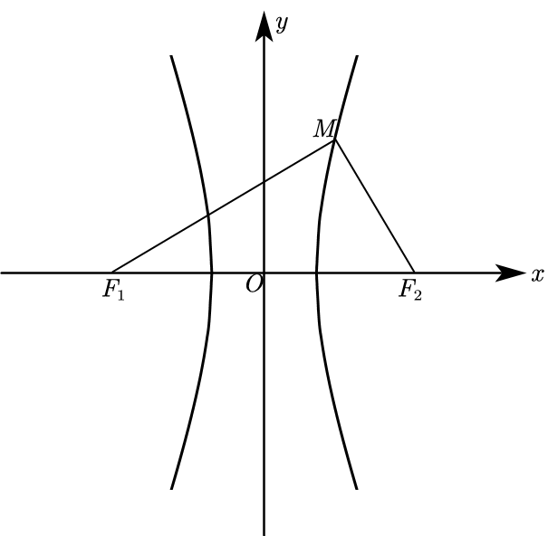
易知$a=2,b=3,c=\sqrt{2^{2}+3^{2}}=\sqrt{13}$，由双曲线定义得$|MF1−MF2|=4$，平方得${\left|MF_{1}\right|}^{2}−2\left|MF_{1}\right|\left|MF_{2}\right|+{\left|MF_{2}\right|}^{2}=16$，
又$∠F_{1}MF_{2}=90°$，可得${\left|MF_{1}\right|}^{2}+{\left|MF_{2}\right|}^{2}={\left|F_{1}F_{2}\right|}^{2}=4×13=52$，故$2\left|MF_{1}\right|\left|MF_{2}\right|=36$，$\left|MF_{1}\right|\left|MF_{2}\right|=18$，
故$S_{△F_{1}MF_{2}}=\frac{1}{2}\left|MF_{1}\right|\left|MF_{2}\right|=9$；
(2)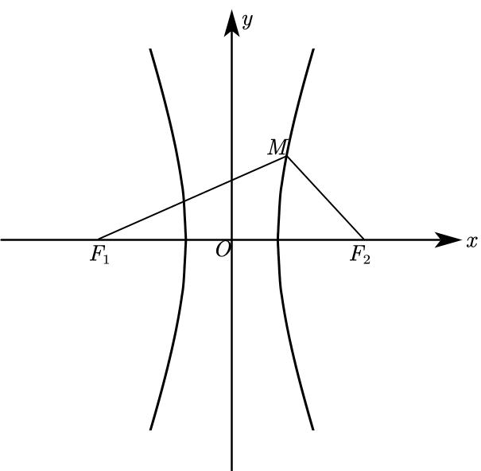
由(1)知${\left|MF_{1}\right|}^{2}−2\left|MF_{1}\right|\left|MF_{2}\right|+{\left|MF_{2}\right|}^{2}=16$，又$∠F_{1}MF_{2}=120°$，
可得${\left|MF_{1}\right|}^{2}+{\left|MF_{2}\right|}^{2}−2\left|MF_{1}\right|⋅\left|MF_{2}\right|⋅cos∠F_{1}MF_{2}={\left|F_{1}F_{2}\right|}^{2}=4×13=52$，
即${\left|MF_{1}\right|}^{2}+{\left|MF_{2}\right|}^{2}+\left|MF_{1}\right|⋅\left|MF_{2}\right|=52$，故$3\left|MF_{1}\right|\left|MF_{2}\right|=36$，$\left|MF_{1}\right|\left|MF_{2}\right|=12$，
故$S_{△F_{1}MF_{2}}=\frac{1}{2}\left|MF_{1}\right|\left|MF_{2}\right|sin∠F_{1}MF_{2}=3\sqrt{3}$；
(3)随$∠F_{1}MF_{2}$的增大，$△F_{1}MF_{2}$的面积将减小；证明如下：
由(1)知，${\left|MF_{1}\right|}^{2}−2\left|MF_{1}\right|\left|MF_{2}\right|+{\left|MF_{2}\right|}^{2}=16$，设$∠F_{1}MF_{2}=θ$，
则${\left|MF_{1}\right|}^{2}+{\left|MF_{2}\right|}^{2}−2\left|MF_{1}\right|⋅\left|MF_{2}\right|⋅cosθ={\left|F_{1}F_{2}\right|}^{2}=4×13=52$，
故$\left(2−2cosθ\right)\left|MF_{1}\right|\left|MF_{2}\right|=36$，$\left|MF_{1}\right|\left|MF_{2}\right|=\frac{18}{1−cosθ}$，
故$S△F1MF2=9cot(θ/2)$，
因为$θ∈\left(0,π\right),\frac{θ}{2}∈\left(0,\frac{π}{2}\right)$，$y=cot(θ/2)$是减函数且恒大于0，
故$S△F1MF2=9cot(θ/2)$随着$θ$的增大而减小。

本章综合、新题型与单元检测
本章小结
12．设抛物线$y^{2}=2px(p>0)$的焦点为$F$，点$F$到抛物线准线的距离为$2$，若椭圆$\frac{x^{2}}{a^{2}}+\frac{y^{2}}{b^{2}}=1(a>b>0)$的右焦点也为$F$，离心率为$\frac{1}{2}$。
(1)求抛物线方程和椭圆方程；
(2)若不经过$F$的直线$l$与抛物线交于$A,B$两点，且$\overset{⃑}{OA}⋅\overset{⃑}{OB}=−3$（$O$为坐标原点），直线$l$与椭圆交于$C,D$两点，求$△CDF$面积的最大值。
【答案】(1)抛物线方程为$y^{2}=4x$，椭圆方程为$\frac{x^{2}}{4}+\frac{y^{2}}{3}=1$；(2)$\frac{2\sqrt{3}}{3}$。【难度】0.4
【知识点】根据a、b、c求椭圆标准方程、根据焦点或准线写出抛物线的标准方程、椭圆中三角形（四边形）的面积
【分析】(1)由点$F$到抛物线准线的距离为$2$可得$p=2$，进而求出$c$，再根据离心率求出$a,b$，即可求出抛物线方程和椭圆方程；
(2)设直线$l$方程为：$my=x+n$，联立抛物线方程，利用$\overset{⃑}{OA}⋅\overset{⃑}{OB}=−3$可求出$n$，再联立直线与椭圆，即可求出弦长表示出$△CDF$面积，即可求出最值。
【详解】(1)由已知得，$p=2,F(1,0),∴c=1,e=\frac{c}{a}=\frac{1}{2},∴a=2$，$b^{2}=a^{2}−c^{2}=3$，
所以抛物线方程为$y^{2}=4x$，椭圆方程为$\frac{x^{2}}{4}+\frac{y^{2}}{3}=1$。
(2)设直线$l$方程为：$my=x+n$，
由$\{\begin{aligned}y^{2}=4x, \\ my=x+n,\end{aligned}$消去$x$得，$y^{2}−4my+4n=0$，
设$A(x_{1},y_{1}),B(x_{2},y_{2})$，则$\{\begin{aligned}y_{1}+y_{2}=4m, \\ y_{1}y_{2}=4n,\end{aligned}$
因为$\overset{⃑}{OA}⋅\overset{⃑}{OB}=x_{1}x_{2}+y_{1}y_{2}=\frac{{(y_{1}y_{2})}^{2}}{16}+y_{1}y_{2}=\frac{16n^{2}}{16}+4n=n^{2}+4n=−3$
由题设直线不经过$F(1,0)$，而$n=-1$时直线$l$过F，故舍去。
所以$n=−3$或$n=−1$（舍去），所以直线$l$方程为：$my=x−3$。
由$\{\begin{aligned}\frac{x^{2}}{4}+\frac{y^{2}}{3}=1, \\ my=x−3,\end{aligned}$消去$x$得，$(3m^{2}+4)y^{2}+18my+15=0$。
设$C(x_{C},y_{C}),D(x_{D},y_{D})$，则$\{\begin{aligned}y_{C}+y_{D}=−\frac{18m}{3m^{2}+4}, \\ y_{C}y_{D}=\frac{15}{3m^{2}+4},\end{aligned}$
所以$S△CDF=(1/2)|CD|⋅d(F,l)=(1/2)×|y_C−y_D|√(1+m²)×(2/√(1+m²))=|y_C−y_D|$
$=\sqrt{{(y_{C}+y_{D})}^{2}−4y_{C}y_{D}}=\sqrt{{(−\frac{18m}{3m^{2}+4})}^{2}−\frac{60}{3m^{2}+4}}$
$=\frac{4\sqrt{3}⋅\sqrt{3m^{2}−5}}{3m^{2}+4}$。
令$\sqrt{3m^{2}−5}=t(t>0)$，则$m^{2}=\frac{t^{2}+5}{3}$，
所以$S(t)=4\sqrt{3}⋅\frac{t}{t^{2}+9}=\frac{4\sqrt{3}}{t+\frac{9}{t}}≤\frac{4\sqrt{3}}{6}=\frac{2\sqrt{3}}{3}$，
当且仅当$t=3$时，即$m=±\frac{\sqrt{42}}{3}$时，取最大值$\frac{2\sqrt{3}}{3}$。
【点睛】本题考查抛物线方程和椭圆方程的求法，考查三角形面积的最值问题，属于较难题。

13．已知双曲线$Γ：x^{2}−y^{2}=4$，双曲线$Γ$的右焦点为F，圆C的圆心在y轴正半轴上，且经过坐标原点O，圆C与双曲线Γ的右支交于A、B两点．
(1)当△OFA是以F为直角顶点的直角三角形，求△OFA的面积；
(2)若点A的坐标是$(\sqrt{5},1)$，求直线AB的方程；
(3)求证：直线$AB$与圆$x²+y²=2$相切．
【答案】(1)$2\sqrt{2}$
(2)$y=\frac{2\sqrt{2}+\sqrt{5}}{3}x−\frac{2\sqrt{10}+2}{3}$
(3)证明见解析【难度】0.4
【知识点】坐标法的应用——直线与圆的位置关系、求双曲线中三角形（四边形）的面积问题、根据韦达定理求参数、平面解析综合
【分析】(1)根据题意求得$A(2\sqrt{2},2)$，由三角形面积公式即可求得答案；
(2)设圆C的方程为$x^{2}+{\left(y−m\right)}^{2}=m^{2}$，由点A的坐标求得m，联立$Γ：x^{2}−y^{2}=4$求得B点坐标，可得答案；
(3)设直线AB的方程为$y=kx+m$，$A\left(x_{1},y_{1}\right)，B\left(x_{2},y_{2}\right)$，联立$Γ：x^{2}−y^{2}=4$，可得根与系数的关系式，
再联立$x²+(y−t)²=t²,x²−y²=4（t>0）$可得$y_{1}y_{2}=2$，结合根与系数的关系式化简，
可得$x^{2}+y{}_{}^{2}=2$的圆心到直线AB的距离等于半径，可证明结论．
【详解】(1)由题意△OFA是以F为直角顶点的直角三角形，$F(2\sqrt{2},0)$，
所以点A在直线$x=2\sqrt{2}$上，设A$\left(2\sqrt{2},y\right)$，代入$x^{2}−y^{2}=4$，解得$y=±2$，
因圆心在$y$轴正半轴，若$y=-2$，则由圆方程得$m=-3$，不合条件。
取$y=2$，则$A(2\sqrt{2},2)$，所以△OFA的面积$S_{ΔOFA}=\frac{1}{2}×2\sqrt{2}×2=2\sqrt{2}$；
(2)设圆C圆心坐标为$\left(0,m\right)$，因其过原点，则$r=m$。
故圆C方程为：$x^{2}+{\left(y−m\right)}^{2}=m^{2}$。
代入点A$(\sqrt{5},1)$，得$5+{\left(1−m\right)}^{2}=m^{2}$，解得$m=3$。
将圆C方程与$Γ：x^{2}−y^{2}=4$联立得$\{\begin{aligned}x^{2}+{(y−3)}^{2}=9 \\ x^{2}−y^{2}=4\end{aligned}$，消去$x$得：$y^{2}−3y+2=0$，
解得$y_{1}=1,y_{2}=2$。
又B点在双曲线右支，故B$\left(2\sqrt{2},2\right)$。
则AB方程为：$\frac{y−1}{x−\sqrt{5}}=\frac{1}{2\sqrt{2}−\sqrt{5}}$。，化简为$y=\frac{2\sqrt{2}+\sqrt{5}}{3}⋅\left(x−\sqrt{5}\right)+1$，
即直线$AB$的方程为$y=\frac{2\sqrt{2}+\sqrt{5}}{3}x−\frac{2\sqrt{10}+2}{3}$。
(3)证明：由题知直线AB斜率必存在，
故设直线AB的方程为$y=kx+m$，A（x₁，y₁），B（x₂，y₂），
圆C的方程为$x^{2}+{\left(y−t\right)}^{2}=t^{2}$ $\left(t>0\right)$，
由$\{\begin{aligned}y=kx+m \\ x^{2}−y^{2}=4\end{aligned}$，消去y得：$\left(1−k^{2}\right)x^{2}−2kmx−\left(m^{2}+4\right)=0$，
由题意得：$\{\begin{aligned}1−k^{2}≠0 \\ Δ>0\end{aligned}$，且$x_{1}+x_{2}=\frac{2km}{1−k^{2}},x_{1}x_{2}=−\frac{m^{2}+4}{1−k^{2}}$，
由$\{\begin{aligned}x^{2}+{(y−t)}^{2}=t^{2} \\ x^{2}−y^{2}=4\end{aligned}$，消去x化简得：$y^{2}−ty+2=0$，所以$y_{1}y_{2}=2$。
所以$y_{1}y_{2}=(kx_{1}+m)(kx_{2}+m)=k^{2}x_{1}x_{2}+km(x_{1}+x_{2})+m^{2}=2$，
即$−k^{2}⋅\frac{m^{2}+4}{1−k^{2}}+km⋅\frac{2km}{1−k^{2}}+m^{2}=\frac{−k^{2}m^{2}−4k^{2}+2k^{2}m^{2}+m^{2}−m^{2}k^{2}}{1−k^{2}}=2$
$⇒m²−4k²/(1−k²)=2⇒m²=2+2k²⇒|m|/√(1+k²)=√2$，
因此原点O到直线AB的距离$d=\frac{|m|}{\sqrt{1+k^{2}}}=\sqrt{2}$，所以直线AB与圆$x^{2}+y^{2}=2$相切．
【点睛】关键点点睛：本题为直线，圆，双曲线综合题。(1)，(2)为基础题，难点在于(3)关键在于做第二问时，能够发现对于任意A，B两点，均有$y_{A}y_{B}=2$，从而在(3)中建立起$k$与$m$关系，得到$m^{2}=2+2k^{2}$。

14．曲率半径是用来描述曲线上某点处曲线弯曲变化程度的量，已知对于曲线$\frac{x^{2}}{a^{2}}+\frac{y^{2}}{b^{2}}=1(a>0,b>0)$上点$P(x_{0},y_{0})$处的曲率半径公式为$R=a^{2}b^{2}{(\frac{x_{0}^{2}}{a^{4}}+\frac{y_{0}^{2}}{b^{4}})}^{\frac{3}{2}}$，则下列说法正确的是（ ）
A．对于半径为$R$的圆，其圆上任一点的曲率半径均为$R$；
B．椭圆$\frac{x^{2}}{a^{2}}+\frac{y^{2}}{b^{2}}=1(a>b>0)$上一点处的曲率半径的最大值为$a$；
C．椭圆$\frac{x^{2}}{a^{2}}+\frac{y^{2}}{b^{2}}=1(a>b>0)$上一点处的曲率半径的最小值为$\frac{b^{2}}{a}$；
D．对于椭圆$\frac{x^{2}}{a^{2}}+y^{2}=1(a>1)$上点$(\frac{1}{2},y_{0})$处的曲率半径随着$a$的增大而减小
【答案】AC【难度】0.4【知识点】用导数判断或证明已知函数的单调性、圆锥曲线新定义
【分析】利用曲率半径公式的定义，A中有圆上任一点$R^{′}=R^{4}{(\frac{R^{2}}{R^{4}})}^{\frac{3}{2}}=R$；B、C中由椭圆在$(±a,0)$， $(0,±b)$处分别是最大、最小处，结合公式求得曲率半径的范围；D中由公式得$R={(\frac{a^{−\frac{8}{3}}}{4}+a^{\frac{4}{3}}−\frac{a^{−\frac{2}{3}}}{4})}^{\frac{3}{2}}$，构造$f(a)=\frac{a^{−\frac{8}{3}}}{4}+a^{\frac{4}{3}}−\frac{a^{−\frac{2}{3}}}{4}$，利用导数研究其单调性即可，进而可确定正确选项。
【详解】A：由题设知：圆的方程可写为$\frac{x^{2}}{R^{2}}+\frac{y^{2}}{R^{2}}=1$，所以圆上任一点$P(x_{0},y_{0})$曲率半径为$R^{′}=R^{4}{(\frac{x_{0}^{2}+y_{0}^{2}}{R^{4}})}^{\frac{3}{2}}=R^{4}{(\frac{R^{2}}{R^{4}})}^{\frac{3}{2}}=R$，正确；
B、C：由$\frac{x^{2}}{a^{2}}+\frac{y^{2}}{b^{2}}=1(a>0,b>0)$曲率最大处为$(±a,0)$，曲率最小处为$(0,±b)$，所以在$(±a,0)$处有$R=a^{2}b^{2}{(\frac{a^{2}}{a^{4}}+\frac{0}{b^{4}})}^{\frac{3}{2}}=\frac{b^{2}}{a}$，
在$(0,±b)$处有$R=a^{2}b^{2}{(\frac{0}{a^{4}}+\frac{b^{2}}{b^{4}})}^{\frac{3}{2}}=\frac{a^{2}}{b}$，即$R∈[\frac{b^{2}}{a},\frac{a^{2}}{b}]$，故B错误，C正确；
D：由题意，$(\frac{1}{2},y_{0})$处的曲率半径$R=a^{2}{(\frac{1}{4a^{4}}+y_{0}^{2})}^{\frac{3}{2}}$，而$y_{0}^{2}=1−\frac{1}{4a^{2}}$，
所以$R=a^{2}{(\frac{1}{4a^{4}}−\frac{1}{4a^{2}}+1)}^{\frac{3}{2}}={(\frac{a^{−\frac{8}{3}}}{4}+a^{\frac{4}{3}}−\frac{a^{−\frac{2}{3}}}{4})}^{\frac{3}{2}}$，令$f(a)=\frac{a^{−\frac{8}{3}}}{4}+a^{\frac{4}{3}}−\frac{a^{−\frac{2}{3}}}{4}$，
则在$a>1$上有$f^{′}(a)=\frac{a^{−\frac{11}{3}}}{6}(8a^{4}+a^{2}−4)>0$恒成立，故$R$在$a>1$上随着$a$的增大而增大，错误；
故选：AC。
【点睛】关键点点睛：由曲率半径公式，结合曲线方程写出相应点的曲率半径，根据圆、椭圆的性质，构造函数并应用导数研究其单调性，判断各项的正误。

15．给出如下的定义和定理：定义：若直线l与抛物线$\text{Γ}$有且仅有一个公共点P，且l与$\text{Γ}$的对称轴不平行，则称直线l与抛物线$\text{Γ}$相切，公共点P称为切点。定理：过抛物线$y^{2}=2px$上一点$\left(x_{0},y_{0}\right)$处的切线方程为$y_{0}y=px_{0}+px$。完成下述问题：如图所示，设E，F是抛物线$\text{Γ}:y^{2}=2px(p>0)$上两点。过点E，F分别作抛物线$\text{Γ}$的两条切线$l_{1}$，$l_{2}$，直线$l_{1}$，$l_{2}$交于点C，点A，B分别在线段$EC$，$CF$的延长线上，且满足$\overset{⃑}{EC}=λ\overset{⃑}{CA},\overset{⃑}{CF}=λ\overset{⃑}{FB}$，其中$λ>0$。
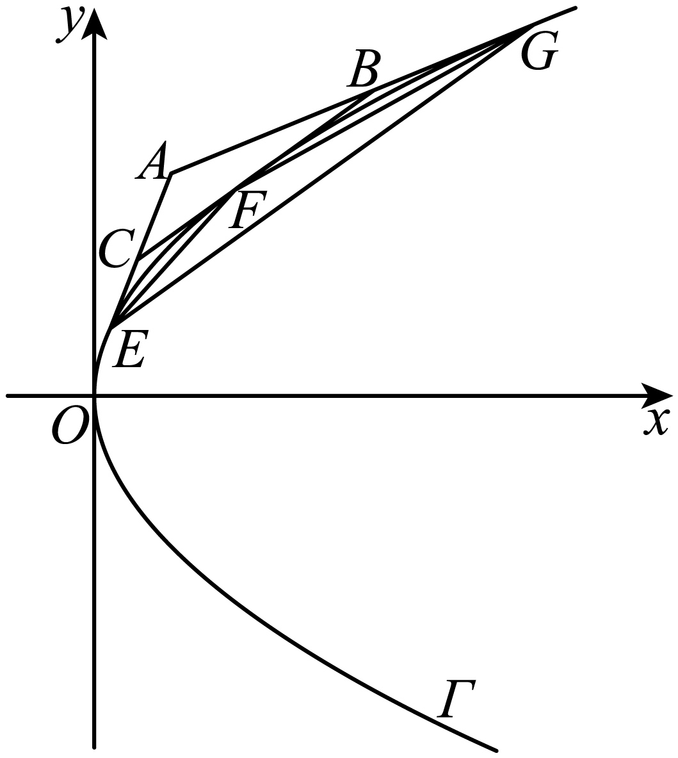
(1)若点E，F的纵坐标分别为$y_{1}$，$y_{2}$，用$y_{1}$，$y_{2}$和p表示点C的坐标。
(2)证明：直线$AB$与抛物线$\text{Γ}$相切；
(3)设直线$AB$与抛物线$\text{Γ}$相切于点G，求$\frac{S_{△EFG}}{S_{△ABC}}$。
【答案】(1)$\left(\frac{y_{1}y_{2}}{2p},\frac{y_{1}+y_{2}}{2}\right)$；
(2)证明见解析；
(3)$2$【难度】0.65
【知识点】求抛物线的切线方程、抛物线中的三角形或四边形面积问题、抛物线中的定值问题、圆锥曲线新定义
【分析】(1)分别写出切线$CE$和切线$CF$的方程，联立方程即可求出点C的坐标。
(2)设出切点坐标，根据切点坐标写出切线$AB$的方程，从而求出点$A,B$的坐标，根据点$A,B$的坐标可求出$λ$的值，从而证明直线$AB$与抛物线$\text{Γ}$相切。
(3)首先根据(2)的结论求出$\overset{⃑}{BF}=\frac{1}{λ}\overset{⃑}{FC}$， $\overset{⃑}{GB}=\frac{1}{λ}\overset{⃑}{BA}$；然后求$\frac{S_{△AEG}}{S_{△ABC}}$和$\frac{S_{ECBG}}{S_{△ABC}}$的值，再根据$S_{△CEF}=\frac{λ^{2}}{1+λ}S_{△ABC}$，$S_{△BGF}=\frac{1}{λ(1+λ)}S_{△ABC}$，可得到$S_{△EFG}=S_{ECBG}−S_{△CEF}−S_{△BGF}=2S_{△ABC}$，从而可求出答案。（下标ECBG表示四边形ECBG的面积。）
【详解】(1)因为点E，F的纵坐标分别为$y_{1}$，$y_{2}$，所以$E\left(\frac{{y_{1}}^{2}}{2p},y_{1}\right),F\left(\frac{{y_{2}}^{2}}{2p},y_{2}\right)$，
所以在$E\left(\frac{{y_{1}}^{2}}{2p},y_{1}\right)$处的切线$CE$方程为$y_{1}y=p×\frac{{y_{1}}^{2}}{2p}+px$，即$y=\frac{y_{1}}{2}+\frac{p}{y_{1}}x$，
同理在$F\left(\frac{{y_{2}}^{2}}{2p},y_{2}\right)$处的切线$CF$方程为$y=\frac{y_{2}}{2}+\frac{p}{y_{2}}x$，
两式联立，解得$x=\frac{y_{1}y_{2}}{2p},y=\frac{y_{1}+y_{2}}{2}$，
所以点C的坐标为$\left(\frac{y_{1}y_{2}}{2p},\frac{y_{1}+y_{2}}{2}\right)$。
(2)设$G\left(x_{0},y_{0}\right)$为抛物线上的一点，则$x_{0}=\frac{{y_{0}}^{2}}{2p}$，
抛物线在点$G\left(x_{0},y_{0}\right)$处的切线方程为$y_{0}y=p×\frac{{y_{0}}^{2}}{2p}+px$，即$y=\frac{y_{0}}{2}+\frac{p}{y_{0}}x$，
由$\{\begin{aligned}y=\frac{y_{0}}{2}+\frac{p}{y_{0}}x \\ y=\frac{y_{1}}{2}+\frac{p}{y_{1}}x\end{aligned}$，得$A^{′}\left(\frac{y_{1}y_{0}}{2p},\frac{y_{1}+y_{0}}{2}\right)$，由$\{\begin{aligned}y=\frac{y_{0}}{2}+\frac{p}{y_{0}}x \\ y=\frac{y_{2}}{2}+\frac{p}{y_{2}}x\end{aligned}$，得$B^{′}\left(\frac{y_{2}y_{0}}{2p},\frac{y_{2}+y_{0}}{2}\right)$，
所以$\overset{⃑}{EC}=\left(\frac{y_{1}y_{2}−{y_{1}}^{2}}{2p},\frac{y_{2}−y_{1}}{2}\right)=\frac{y_{2}−y_{1}}{2}\left(\frac{y_{1}}{p},1\right)$， $\overset{⃑}{CA^{′}}=\left(\frac{y_{1}y_{0}−y_{1}y_{2}}{2p},\frac{y_{0}−y_{2}}{2}\right)=\frac{y_{0}−y_{2}}{2}\left(\frac{y_{1}}{p},1\right)$
$\overset{⃑}{CF}=\left(\frac{{y_{2}}^{2}−y_{1}y_{2}}{2p},\frac{y_{2}−y_{1}}{2}\right)=\frac{y_{2}−y_{1}}{2}\left(\frac{y_{2}}{p},1\right)$，$\overset{⃑}{FB^{′}}=\left(\frac{y_{2}y_{0}−{y_{2}}^{2}}{2p},\frac{y_{0}−y_{2}}{2}\right)=\frac{y_{0}−y_{2}}{2}\left(\frac{y_{2}}{p},1\right)$，
所以$\overset{⃑}{EC}=\frac{y_{2}−y_{1}}{y_{0}−y_{2}}\overset{⃑}{CA^{′}}$，$\overset{⃑}{CF}=\frac{y_{2}−y_{1}}{y_{0}−y_{2}}\overset{⃑}{FB^{′}}$，
取$λ=\frac{y_{2}−y_{1}}{y_{0}−y_{2}}$，则点$A^{′}$为点$A$，$B^{′}$为点$B$，此时满足$\overset{⃑}{EC}=λ\overset{⃑}{CA},\overset{⃑}{CF}=λ\overset{⃑}{FB}$，
所以直线$AB$与抛物线$\text{Γ}$相切；
(3)因为$\overset{⃑}{EC}=λ\overset{⃑}{CA},\overset{⃑}{CF}=λ\overset{⃑}{FB}$，所以$\overset{⃑}{BF}=\frac{1}{λ}\overset{⃑}{FC}$，所以根据(2)可知，$\overset{⃑}{GB}=\frac{1}{λ}\overset{⃑}{BA}$，
所以$\frac{S_{△AEG}}{S_{△ABC}}=\frac{\left|AG\right|⋅\left|AE\right|}{\left|AB\right|⋅\left|AC\right|}=\left(1+λ\right)⋅\frac{1+λ}{λ}=\frac{{\left(1+λ\right)}^{2}}{λ}$，
所以$\frac{S_{ECBG}}{S_{△ABC}}=\frac{{\left(1+λ\right)}^{2}−λ}{λ}=\frac{λ^{2}+λ+1}{λ}$，
而$S_{△CEF}=\frac{|EC|⋅|CF|}{|CA|⋅|CB|}S_{△ABC}=λ⋅\frac{λ}{1+λ}S_{△ABC}=\frac{λ^{2}}{1+λ}S_{△ABC}$，
$S_{△BGF}=\frac{|FB|⋅|BG|}{|CB|⋅|AB|}S_{△ABC}=\frac{1}{1+λ}⋅\frac{1}{λ}S_{△ABC}=\frac{1}{λ(1+λ)}S_{△ABC}$，
所以$S_{△EFG}=S_{ECBG}−S_{△CEF}−S_{△BGF}=2S_{△ABC}$，
所以$\frac{S_{△EFG}}{S_{△ABC}}=2$。

16．已知椭圆E：$\frac{x^{2}}{a^{2}}+\frac{y^{2}}{b^{2}}=1$（a＞b＞0）的左、右焦点分别为$F_{1},F_{2}$，离心率为$e=\frac{\sqrt{3}}{2}$，过左焦点$F_{1}$作直线$l_{1}$交椭圆E于A，B两点，$△ABF_{2}$的周长为8。
(1)求椭圆E的方程；
(2)若直线$l_{2}$：y=kx+m(km<0)与圆O：$x^{2}+y^{2}=1$相切，且与椭圆E交于M，N两点，$\left|MF_{2}\right|+\left|NF_{2}\right|$是否存在最小值？若存在，求出$\left|MF_{2}\right|+\left|NF_{2}\right|$的最小值和此时直线$l_{2}$的方程。
【答案】(1)$\frac{x^{2}}{4}+y^{2}=1$；(2)最小值为2，$x−\sqrt{2}y−\sqrt{3}=0$或$x+\sqrt{2}y−\sqrt{3}=0$。【难度】0.4
【知识点】由直线与圆的位置关系求参数、根据离心率求椭圆的标准方程、求椭圆中的最值问题、根据韦达定理求参数
【分析】(1)由椭圆定义结合已知求出a，半焦距c即可得解；
(2)由直线$l_{2}$与圆O相切得$m^{2}=k^{2}+1$，联立直线$l_{2}$与椭圆E的方程消去y，借助韦达定理表示出$\left|MF_{2}\right|+\left|NF_{2}\right|$，利用函数思想方法即可作答。
【详解】(1)依题意，结合椭圆定义知$△ABF_{2}$的周长为4a，则有4a=8，即a=2，
又椭圆的离心率为$e=\frac{c}{a}=\frac{\sqrt{3}}{2}$，得$c=\sqrt{3}$，于是得$b^{2}=a^{2}−c^{2}=1$，
所以椭圆E的方程为$\frac{x^{2}}{4}+y^{2}=1$；
(2)因直线$l_{2}$：y=kx+m(km<0)与圆O：$x^{2}+y^{2}=1$相切，则$\frac{|m|}{\sqrt{k^{2}+1}}=1$，即$m^{2}=k^{2}+1$，
设$M\left(x_{1},y_{1}\right),N\left(x_{2},y_{2}\right),\left(\left|x_{1}\right|≤2,\left|x_{2}\right|≤2\right)$，而点M在椭圆E上，则$\frac{x_{1}^{2}}{4}+y_{1}^{2}=1$，即$y_{1}^{2}=1−\frac{x_{1}^{2}}{4}$，又$F_{2}(\sqrt{3},0)$，
$\left|MF_{2}\right|=\sqrt{{(x_{1}−\sqrt{3})}^{2}+y_{1}^{2}}=\sqrt{{(x_{1}−\sqrt{3})}^{2}+1−\frac{x_{1}^{2}}{4}}=\sqrt{\frac{3x_{1}^{2}}{4}−2\sqrt{3}x_{1}+4}=|\frac{\sqrt{3}}{2}x_{1}−2|=$ $2−\frac{\sqrt{3}}{2}x_{1}$，
同理$\left|NF_{2}\right|=2−\frac{\sqrt{3}}{2}x_{2}$，于是得$\left|MF_{2}\right|+\left|NF_{2}\right|=4−\frac{\sqrt{3}}{2}\left(x_{1}+x_{2}\right)$，
由$\{\begin{aligned}y=kx+m \\ \frac{x^{2}}{4}+y^{2}=1\end{aligned}$消去y得：$\left(1+4k^{2}\right)x^{2}+8kmx+4m^{2}−4=0$，显然$\text{Δ}>0$，则$x_{1}+x_{2}=−\frac{8km}{1+4k^{2}}$，
又km<0，且$m^{2}=k^{2}+1$，因此得$x_{1}+x_{2}=\frac{8|km|}{1+4k^{2}}=\frac{8\sqrt{k^{2}\left(k^{2}+1\right)}}{4k^{2}+1}$，
令$t=4k^{2}+1≥1$，则$x_{1}+x_{2}=2\sqrt{1+\frac{2}{t}−\frac{3}{t^{2}}}=2\sqrt{−3{(\frac{1}{t}−\frac{1}{3})}^{2}+\frac{4}{3}}≤\frac{4\sqrt{3}}{3}$，当且仅当$\frac{1}{t}=\frac{1}{3}$，即t=3时等号成立，
于是得$\left|MF_{2}\right|+\left|NF_{2}\right|$存在最小值，且$\left|MF_{2}\right|+\left|NF_{2}\right|=4−\frac{\sqrt{3}}{2}\left(x_{1}+x_{2}\right)≥2$，$\left|MF_{2}\right|+\left|NF_{2}\right|$的最小值为2，
由$\{\begin{aligned}m^{2}=k^{2}+1 \\ 4k^{2}+1=3\end{aligned}$，且km<0，解得$\{\begin{aligned}k=\frac{\sqrt{2}}{2} \\ m=−\frac{\sqrt{6}}{2}\end{aligned}$或$\{\begin{aligned}k=−\frac{\sqrt{2}}{2} \\ m=\frac{\sqrt{6}}{2}\end{aligned}$。
所以所求直线$l_{2}$的方程为$y=\frac{\sqrt{2}}{2}x−\frac{\sqrt{6}}{2}$或$y=−\frac{\sqrt{2}}{2}x+\frac{\sqrt{6}}{2}$，即$x−\sqrt{2}y−\sqrt{3}=0$或$x+\sqrt{2}y−\sqrt{3}=0$。
【点睛】关键点睛：解决直线与椭圆的综合问题时，要注意：(1)观察应用题设中的每一个条件，明确确定直线、椭圆的条件；(2)强化有关直线与椭圆联立得出一元二次方程后的运算能力，重视根与系数之间的关系、弦长、斜率、三角形的面积等问题．

17．已知双曲线C：$\frac{x^{2}}{a^{2}}−\frac{y^{2}}{b^{2}}=1$经过点（2，3），两条渐近线的夹角为60°，直线l交双曲线于A、B两点．
(1)求双曲线C的方程．
(2)若l过原点，P为双曲线上异于A、B的一点，且直线PA、PB的斜率$k_{PA}$、$k_{PB}$均存在．求证：$k_{PA}⋅k_{PB}$为定值．
(3)若l过双曲线的右焦点$F_{1}$，是否存在x轴上的点M（m，0），使得直线l绕点$F_{1}$无论怎样转动，都有$\vec{MA}⋅\vec{MB}=0$成立？若存在，求实数m的值；若不存在，请说明理由．
【答案】(1)$x^{2}−\frac{y^{2}}{3}=1$
(2)证明见解析
(3)存在；$m=−1$【难度】0.4
【知识点】根据a、b、c求双曲线的标准方程、双曲线中存在定点满足某条件问题、双曲线中的定值问题
【分析】(1)根据题意得到$\{\begin{aligned}\frac{4}{a^{2}}−\frac{9}{b^{2}}=1 \\ \frac{b}{a}=\sqrt{3}\end{aligned}$，解方程组即可求出结果；
(2)设出点的坐标，结合根据两点求斜率，化简整理即可求出结果；
(3)设出直线的方程，结合韦达定理得到$3\left(1−m^{2}\right)+k^{2}\left(m^{2}−4m−5\right)=0$，从而可得$\{\begin{aligned}1−m^{2}=0 \\ m^{2}−4m−5=0\end{aligned}$，即可得到结果，注意检验斜率不存在的情况即可。
【详解】(1)由题意得$\{\begin{aligned}\frac{4}{a^{2}}−\frac{9}{b^{2}}=1 \\ \frac{b}{a}=\sqrt{3}\end{aligned}$，解得$\{\begin{aligned}a^{2}=1, \\ b^{2}=3.\end{aligned}$
所以双曲线C的方程为$x^{2}−\frac{y^{2}}{3}=1$．
(2)证明：设点A的坐标为$\left(x_{0},y_{0}\right)$，则由对称性知点B的坐标为$\left(−x_{0},−y_{0}\right)$．
设P（x，y），则$k_{PA}⋅k_{PB}=\frac{y−y_{0}}{x−x_{0}}⋅\frac{y+y_{0}}{x+x_{0}}=\frac{y^{2}−y_{0}^{2}}{x^{2}−x_{0}^{2}}$，
由$\{\begin{aligned}x_{0}^{2}−\frac{y_{0}^{2}}{3}=1 \\ x^{2}−\frac{y^{2}}{3}=1\end{aligned}$得$y^{2}−y_{0}^{2}=3\left(x^{2}−x_{0}^{2}\right)$，
所以$k_{PA}⋅k_{PB}=\frac{y^{2}−y_{0}^{2}}{x^{2}−x_{0}^{2}}=3$．
(3)当直线l的斜率存在时，设直线l的方程为$y=k\left(x−2\right)$，
与双曲线方程联立消y得$\left(k^{2}−3\right)x^{2}−4k^{2}x+4k^{2}+3=0$，
所以$\{\begin{aligned}k^{2}−3≠0 \\ \text{Δ}>0\end{aligned}$，得$k^{2}≠3$且$\{\begin{aligned}x_{1}+x_{2}=\frac{4k^{2}}{k^{2}−3} \\ x_{1}x_{2}=\frac{4k^{2}+3}{k^{2}−3}\end{aligned}$，
所以$\vec{MA}⋅\vec{MB}=\left(x_{1}−m\right)\left(x_{2}−m\right)+y_{1}y_{2}$
$=\left(x_{1}−m\right)\left(x_{2}−m\right)+k^{2}\left(x_{1}−2\right)\left(x_{2}−2\right)$
$=\left(k^{2}+1\right)x_{1}x_{2}−\left(2k^{2}+m\right)\left(x_{1}+x_{2}\right)+m^{2}+4k^{2}$
$=\frac{\left(k^{2}+1\right)\left(4k^{2}+3\right)}{k^{2}−3}−\frac{4k^{2}\left(2k^{2}+m\right)}{k^{2}−3}+m^{2}+4k^{2}$
$=\frac{3−\left(4m+5\right)k^{2}}{k^{2}−3}+m^{2}$．
假设存在实数m，使得$\vec{MA}⋅\vec{MB}=0$，
则$3\left(1−m^{2}\right)+k^{2}\left(m^{2}−4m−5\right)=0$对任意的$k^{2}≠3$恒成立，
所以$\{\begin{aligned}1−m^{2}=0 \\ m^{2}−4m−5=0\end{aligned}$，解得$m=−1$．
所以当$m=−1$时，$\vec{MA}⋅\vec{MB}=0$．
当直线l的斜率不存在时，由A（2，3），B（2，－3）及M（－1，0）知结论也成立．
综上，存在M（－1，0），使得$\vec{MA}⋅\vec{MB}=0$．
【点睛】(1)解答直线与双曲线的题目时，时常把两个曲线的方程联立，消去x(或y)建立一元二次方程，然后借助根与系数的关系，并结合题设条件建立有关参变量的等量关系．
(2)涉及到直线方程的设法时，务必考虑全面，不要忽略直线斜率为0或不存在等特殊情形．

